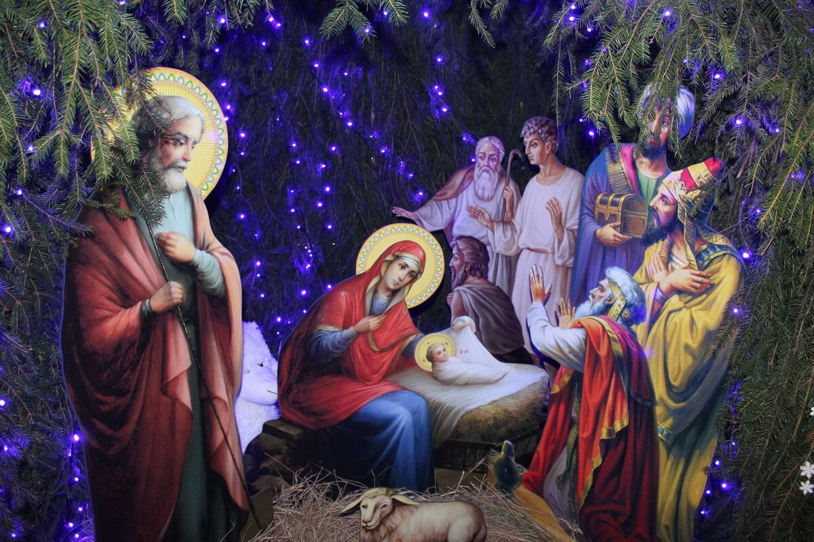

Всероссийский творческий конкурс «Рождественские фантазии и время чудес»

Конкурс «Рождественские фантазии и время чудес» – это конкурс на Рождество Христово, конкурс рисунков и на тему рождества, конкурс рождественских поделок, конкурс рождественских открыток, конкурс рождественских подарков, сделанных своими руками, рождественский конкурс чтецов, конкурс презентаций на рождество, конкурс рождественских песен, конкурс танцев на рождество, конкурс рождественских фотографий и других творческих работ о рождестве. В станице Березанской дети из МАОУСОШ №3 имени С.В. Дубинского, занимающиеся в Точке роста, тоже приняли участие и сделали макет-поделку под названием «Рождественская хата».

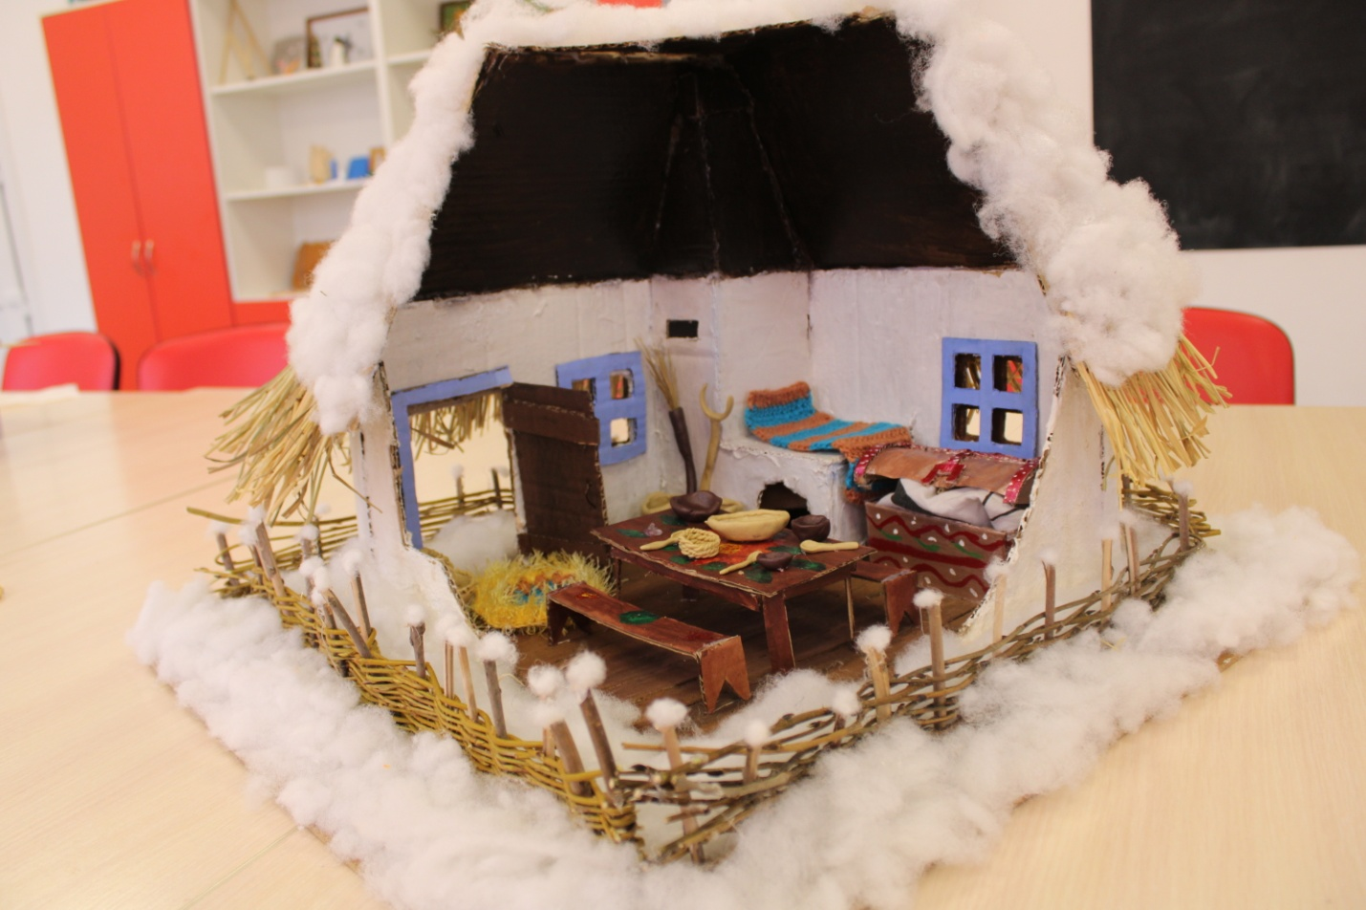

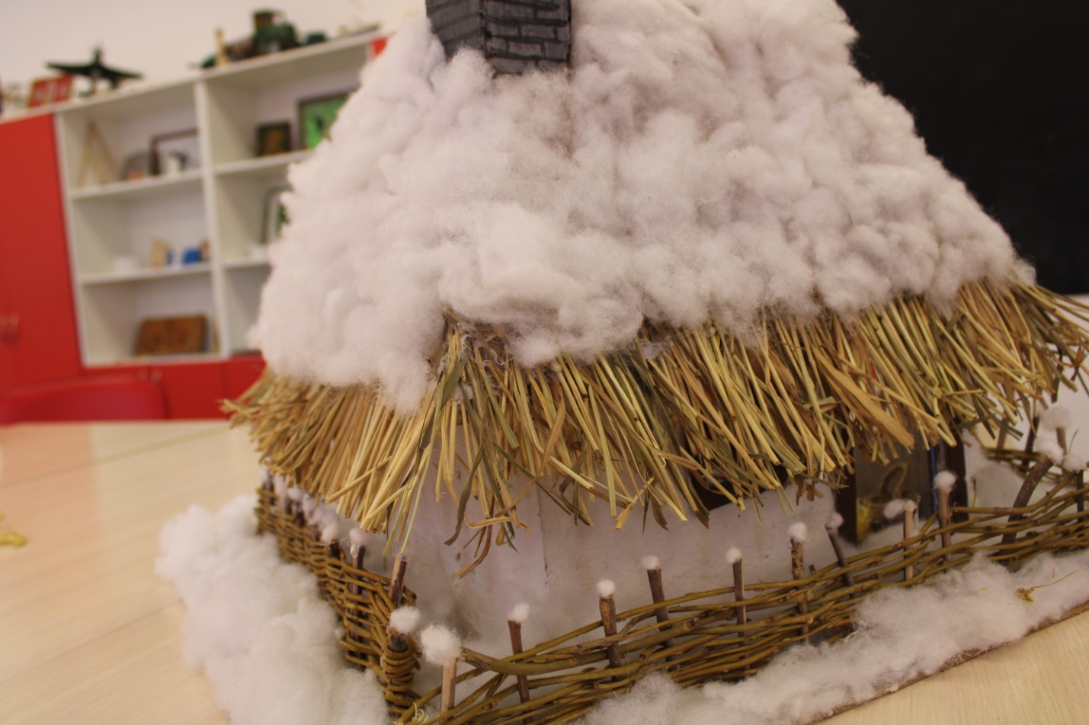

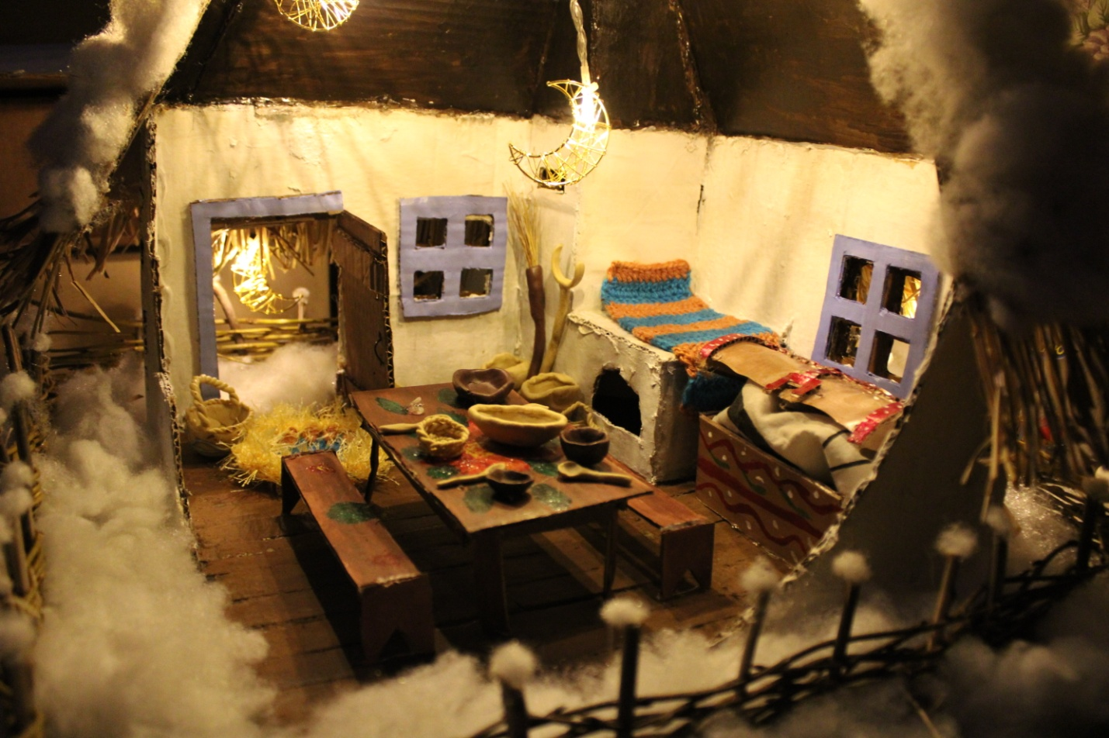

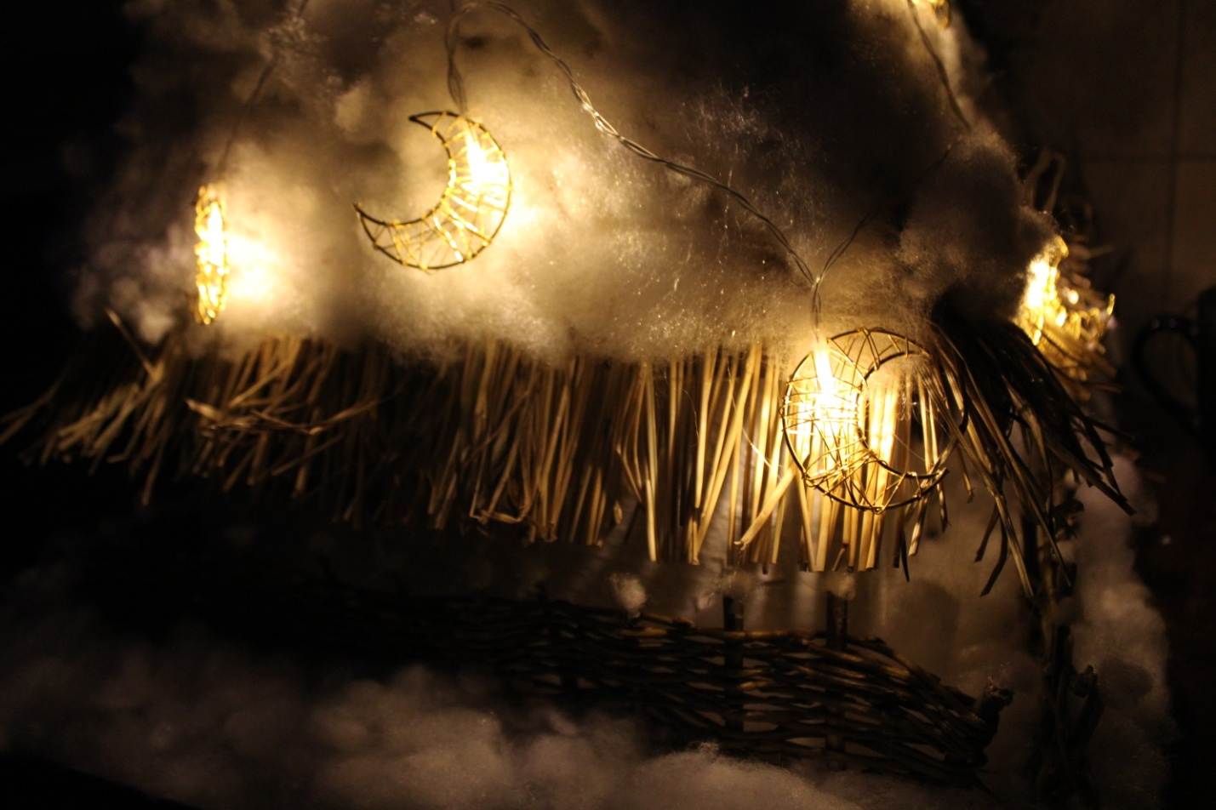

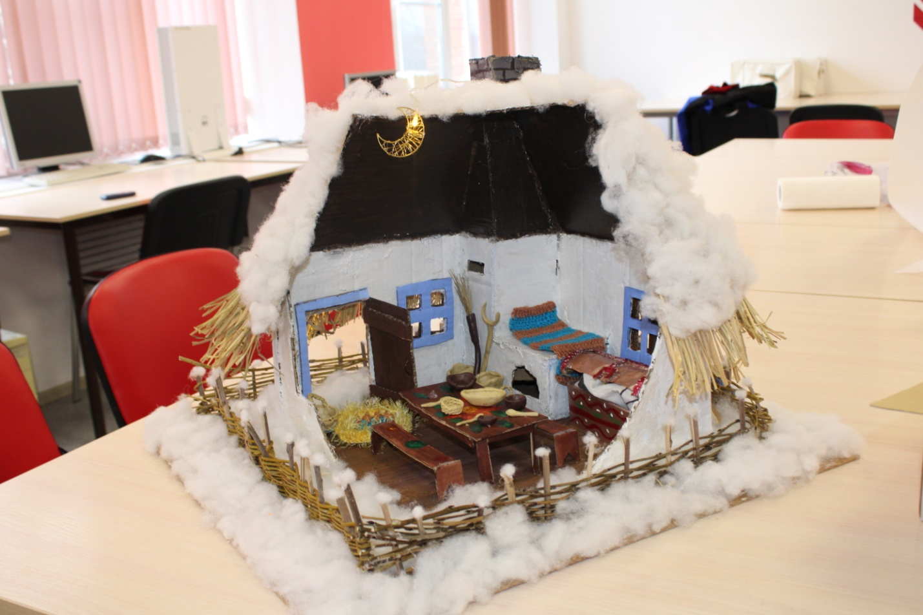

Рождество Христово - удивительное время, когда сердце наполняется ожиданием чуда... Все мы с Вами ждем рождественское чудо.
Снег ровным покровом ложится на землю... Морозная звёздная ночь... Кажется, что небо стало ближе. Вся природа погружается в сон, а в сердце загорается огонёк надежды на то, что мир вокруг нас станет лучше. Всякий раз, когда мы перешагиваем порог Нового года, на душе становится особенно тепло, потому что через несколько дней наступит Праздник Рождества!
Вот и дождались чуда... «Христос рождается, встречайте!» - весь мир воспевает славу Творца. Каждый из нас старается провести этот день не так, как любой другой: подарить добро и любовь близкому человеку, стать лучше, а самое главное - ближе к Богу.
Период от Рождества Христова до Крещения называют Святыми днями, или Святками. По сути, это продолжение Праздника Рождества, когда-то эти два события отмечались одновременно и назывались Богоявлением.
Святки на Руси праздновались ярко и торжественно: все поздравляли друг друга, славили Христа, проводили время в делах Богоугодных - милосердия и помощи ближним. В эти дни каждый понимал, что Господь стал к нему ближе...
А еще, издавна считалось, что лучшее время для того, чтобы узнать будущее, приходится на Святки. В длинные зимние вечера сенные девушки, боярыни и боярышни коротали время и пытались проникнуть в область таинственной судьбы и разгадать свое будущее...
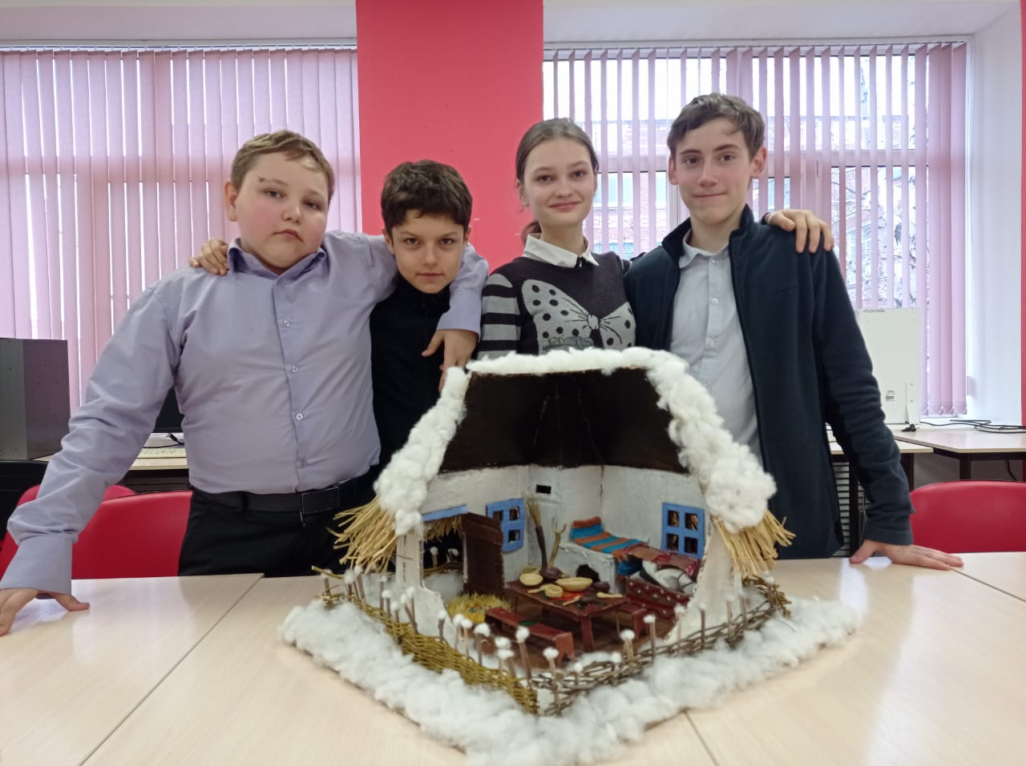
Учащиеся МАОУСОШ №3 имени С.В. Дубинского, ребята из Точки роста принимавшиеся участие в конкурсе.
Далее процесс работы…
